江西科技职业学院
2022年高职单招线上考试操作流程
接江西省防疫指挥部通知，为妥善解决因为疫情防控原因不能来校参加江西科技职业学院2022年高职单招考试考生的需求，特组织线上考试，现将有关事项通知如下。
一、线上考试准备工作
1.老师邀请考生加入对应微信群，提供考试相关工作咨询。
2.硬件设施准备：手机2部（带有前置摄像功能），网络、电源、手机支架。
3.软件准备：1部手机安装“学习通APP”（按照附件2提示下载），用于线上答题；另1部手机安装“腾讯会议APP”，用于监控考试环境。
4.环境准备：选择安静、网络畅通的室内空间。
二、线上笔试正式考试时间安排
1.考试具体时间2022年4月16日（星期六），考试内容如下：
考试时间 | 科目名称 | 备注
9:00～10:40 | 文化素质测试（200分） | 语文+数学
10:50～12:00 | 职业技能测试（250分） | 思想政治+信息技术
2.考试方式：利用“超星学习通APP”进行线上考试+腾讯会议APP考试环境监测。
3.登录时间：（请考生考前提前30分钟登录），考生登录腾讯会议APP，监考老师对考生的身份证进行逐一查验，宣读考场纪律，考生登录超星学习通APP。
4.迟到30分钟不能登录考试系统。考试期间，请保持网络畅通，否则后果自负。如出现监控视频中断，成绩以0分记。
四、线上考试违纪处理
考生应按照监考老师要求，自觉接受考风考纪监督，凡违反纪律要求的，考试成绩记为0分，并将违纪情况抄送考生所在学校，同时按国家和学校相关文件处理。考试期间，有如下行为视为考试违纪：
1.考试房间出现除考生以外的其他人；
2.考试桌面出现与考试无关的物品；
3.考试期间考生双手离开视频监控区域；
4.与他人联系；
5.将试卷或其它有关考试内容传出考场；
6.请他人代考；
7.其它学校规定的考试违纪行为。
特此通知。

江西科技职业学院招就处
2022年4月11日
附件1
江西科技职业学院2022年高职单招
线上考试准备及注意事项

一、考试设备及环境准备
1.需准备好带摄像功能的手机2部，其中1部手机安装“超星学习通APP”（按照附件2提示下载），用于线上答题；1部手机安装“腾讯会议APP”，用于监控考试环境。分别进行调试，确保超星学习通APP、手机腾讯会议APP、摄像头、麦克风和音频等可正常使用。
2.需保证以上设备电量充足（最好接通电源），建议全程使用外接电源或接入移动电源。
3.须选择环境安静、采光良好、网络信号好的室内进行考试，注意光线要柔和，不要选择强光，更不要让自己逆光。
- 考前准备
1.关闭无关程序。进入考试系统前，须关闭手机上与考试无关网页及应用程序，设置为勿扰模式，防止来电打扰。避免由于程序冲突影响考试软件运行。
2.登录考试系统。考生通过账号（考生号）和密码（jx身份证号码后六位）登录超星学习通APP，等待考试时间开始。
3.登录腾讯会议。考生根据各自的腾讯会议号（即考场安排），于开考前30分钟按“姓名+身份证号”的格式进入腾讯会议考场。若不实名进入“会议”，将按缺考处理，所参加考试无效。开考30分钟后禁止迟到考生进入考场。
4.调整监控范围。考生须在身后1米左右架设手机（是否使用手机支架，由考生自行决定），环顾四周、确保考生为一人后，将摄像头置于合适位置，确保整个考试过程可以同时拍摄到本人上半身（含双手）及手机屏幕（确保清晰显示），参考拍摄角度见下图，要求全程开启声音，不能静音。
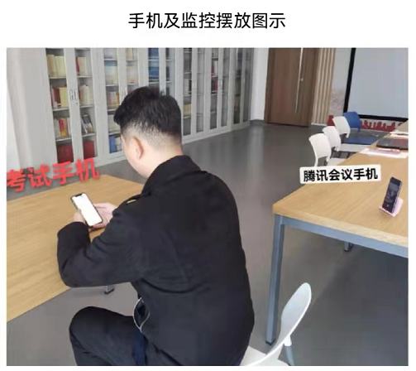

5.桌面清理。桌面要保持整洁，不得放置与考试相关的纸质资料。一经发现，将按考试作弊处理。
6.身份核对。开考前，监考老师将逐个核对考生信息（身份证+学生本人正脸视频），个人信息模糊不清的证件不能作为有效证件使用，证件不齐者不得参加考试。
- 考试注意事项
1.进入考试后，考生要仔细阅读考试须知并同意，通过人脸识别（保证光线充足）后，进入考试界面开始考试。
2.考试过程中需同时开启摄像头，必须同意开启摄像头，拒绝开启的，成绩以0分记。不得转换考试界面，视频监控设备不得中断。若出现监控视频中断，成绩以0分记。
3.严格按照监考人员指令进行操作（建议边答题边保存），以避免失误、防止数据丢失。
4.考试过程中，如考试手机遇突发事件（如死机、黑屏等） 不能正常考试，考生须及时举手（不能离开座位），联系监考老师处理。未经允许，不得擅自离开监控画面，听从监考老师安排。
5.考试过程将全程录像录音，并有各级巡考人员现场巡考，所有考生必须严格遵守考试纪律，积极配合监考工作。
6.对于考试现场发现或者事后有证据举报的违纪、作弊等情况，学校将查阅音视频。若发现举报属实，将按照相关规定严肃处理。
7.开始答题后不能离开考试界面，截屏、分屏等非答题操作都会记录为离开了考试界面，监考老师将线上“收卷”。由于考生异常退出考试系统导致考试时间损失或无法完成考试的，考生须自行承担责任。
8.原则上，考生不得提前交卷。若因特殊情况需提前交卷，须及时举手（不能离开座位），监考老师并征得同意。
9.考试结束后，考生须等监考员清点考试结果提交无误后，方可离开“考场”，违者后果自负。
10.其他未尽事宜，以监考老师现场指令为准。

附件2
江西科技职业学院2022年高职单招
线上考试系统使用手册（手机端）

- 安装登录
- 安装
线上考试系统支持Android和IOS两大移动操作系统，可通过以下两种方式下载安装。
①应用市场搜索“学习通”，查找到图标为的App，下载并安装。
②扫描下面的二维码，跳转到对应链接下载App并安装（如用微信扫描二维码请选择在浏览器打开）。
注意：Android系统用户通过②③两种方式下载安装时若提示“未知应用来源”，请确认继续安装；IOS系统用户安装时需要动态验证，按照系统提示进行操作即可。
- 登录学习通（这一步特别注意：千万不要点击“新用户注册”或“手机验证码登录”，直接点击最下方“其他登录方式”。若因此步骤操作有误导致无法收到考试通知，后果自负）
（1）选择“其他登录方式”，依次输入“江西科技职业学院”、“考生号”、“jx身份证号码后六位（例：jx420145）”，点击登录。
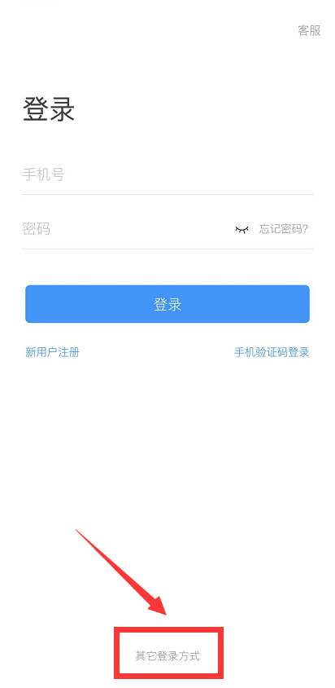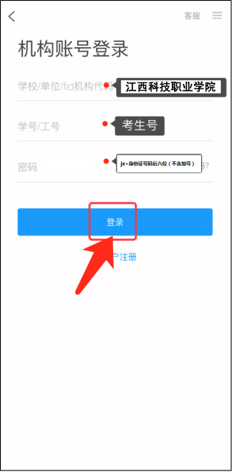
（2）完善信息处，请务必点击点击“跳过” ！
（特别提醒：请不要输入手机号获取验证码，若因此步骤操作有误导致无法收到考试通知，后果自负）

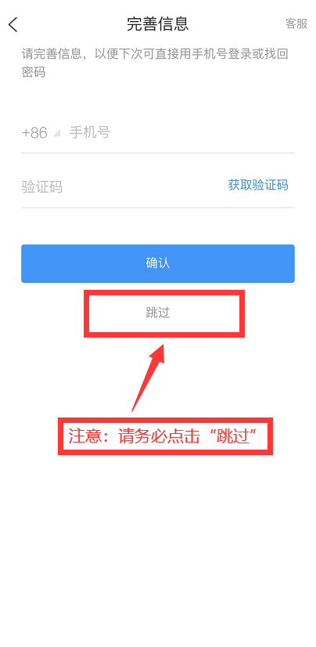

各位考生请注意，如在登录期间发现无跳过字样，请进行手机号绑定。

- 考试
- 点击最下方“消息”，后点击“收件箱”；找到“考试通知”，点击进入；
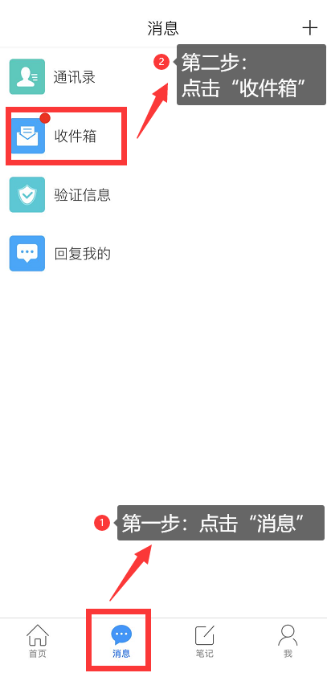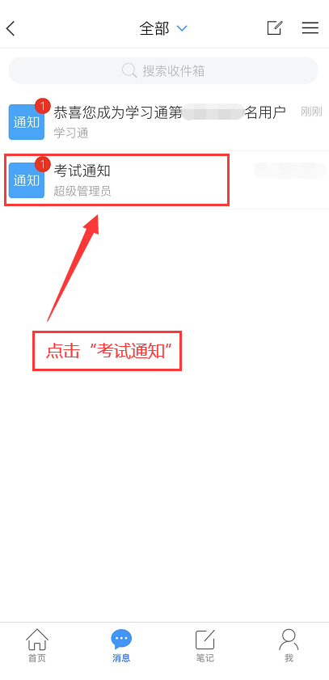

- 点击考试按钮，阅读并同意考生承诺后进行打钩，点击“开始考试”；
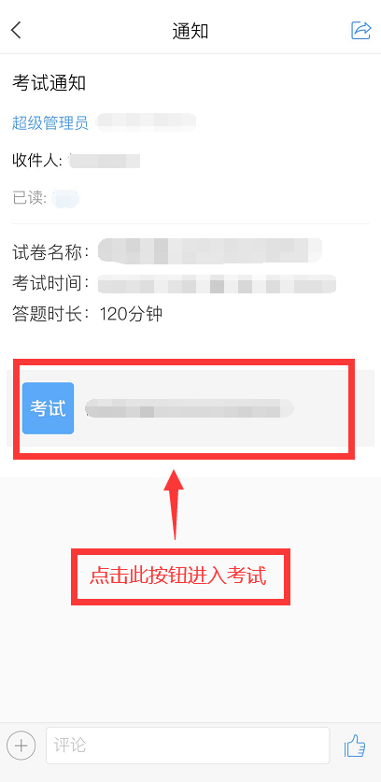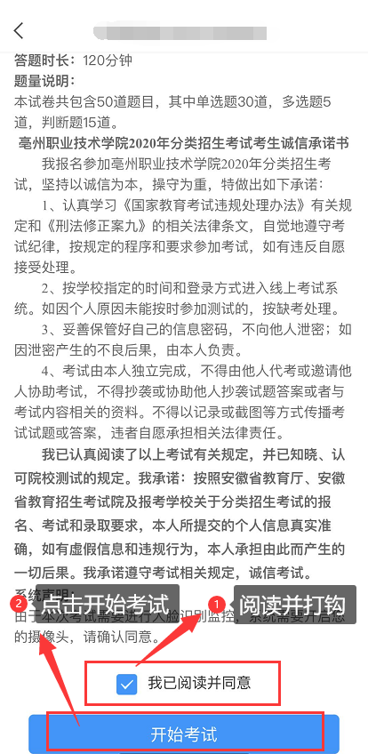

3.进行人脸识别，并根据系统口令进行“眨眼”等动作，识别成功后点击“‘确认”；（注意：请保证识别时光线充足）
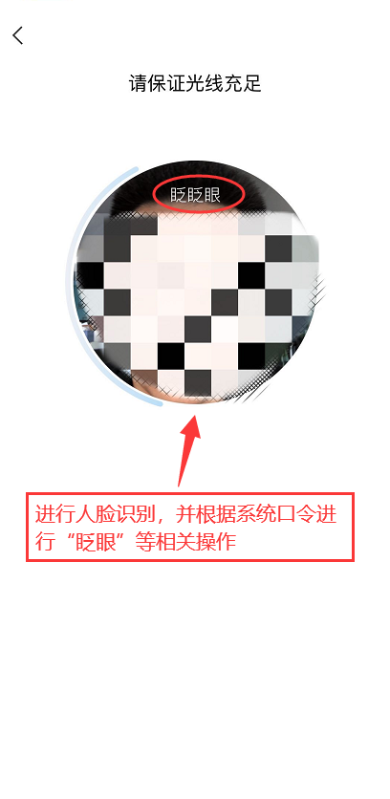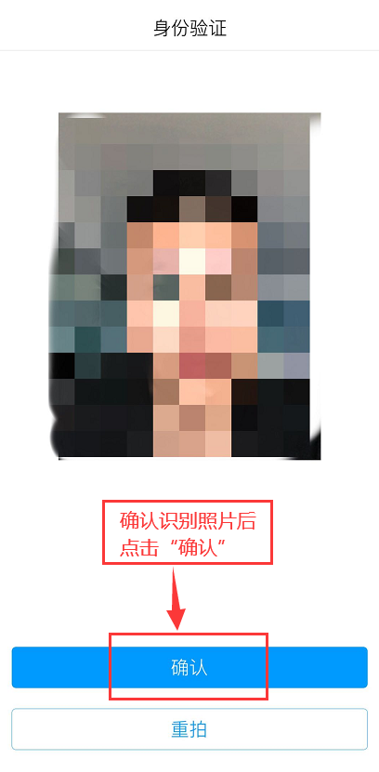

- 开始答题并交卷：每题选择正确答案点击该选项即可，点击右下角“下一题”继续作答；最后一题答完时，可以核查作答情况，修改答案，做完后点击“交卷”确认提交。
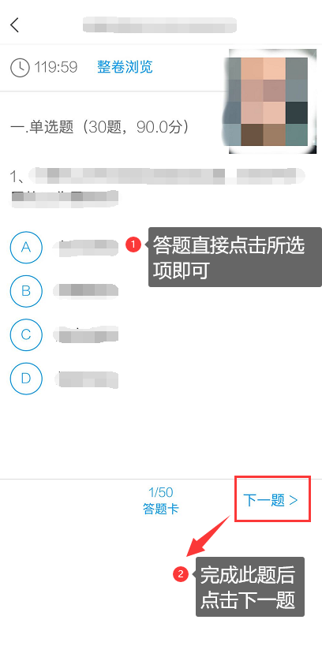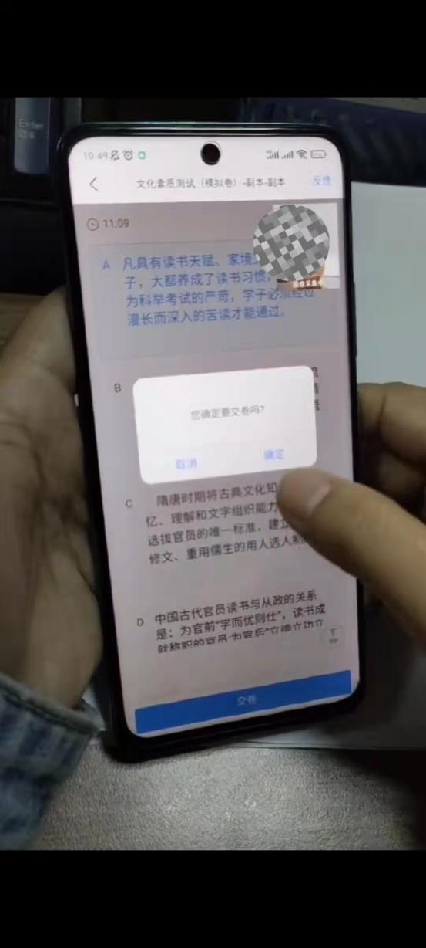

- 成功交卷后，系统会提示“交卷成功”。
